# **I Especial Las Vegas**

**MT-42934** - Web: <https://viaje.mt/wlqrj>

**5 días y 4 noches**

Desde $429 USD | DBL + 299 IMP

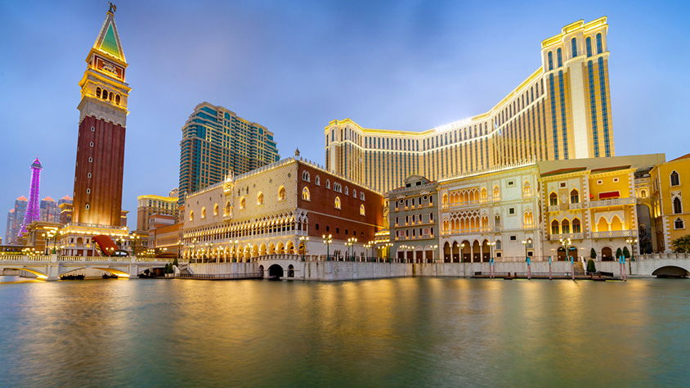

**Incluye vuelo con**

|  |
| --- |
|  |

#### **I SALIDAS**

#### **I PAISES**

Estados Unidos.

#### **I CIUDADES**

Las Vegas.

#### **I ITINERARIO**

**DÍA 1 MÉXICO – LAS VEGAS**

Presentarse en el Aeropuerto Internacional de la Ciudad de México con 3 hrs. Mínimo de antelación para tomar vuelo con destino a Las Vegas. Llegada, traslado por cuenta propia al hotel. Resto del día libre.

Alojamiento en Excalibur Hotel and Casino

**DÍA 2 – 4 LAS VEGAS**

Disfruta de la ciudad que nunca duerme… ¡Las Vegas!

¡Descubre todo lo que Las Vegas tiene para ofrecer con el Go City Explorer Pass!

Con este pase, podrás disfrutar de la libertad de explorar la ciudad a tu propio ritmo.

Elije 3 actividades de las mejores atracciones de Las Vegas de la lista que te mostramos a continuación:

• High Roller Observation Wheel: entrada de un dia.

• Madame Tussauds

• Experiencia en la Torre Eiffel del Hotel Paris Las Vegas

• The Mob Museum

• The Tower + 1 atracción en The STRAT

• WOW: The Vegas Spectacular

• Ruta clásica en autobús Hop On-Hop Off de Big Bus Las Vegas

• Tour nocturno de Big Bus Las Vegas

• Montaña Rusa The Big Apple

• 1 experiencia en FlyOver

• Experiencias Illuminarium en AREA15 Las Vegas

• Tirolina Fly LINQ

• Tour de la presa Hoover

** Importante:

No Incluye transporte hacia las atracciones.

Las atracciones y recorridos populares pueden requerir reservaciones anticipadas y la capacidad puede ser limitada.

Tu pase es completamente digital. Simplemente descárgalo y muéstralo en tu teléfono (o imprímelo en casa) para que se pueda escanear en cada atracción. Para obtener la mejor experiencia, descarga la aplicación de Go City en tu teléfono.

Consulta suplemento con tu ejecutivo en caso de sumar el número de atracciones en tu pase.

Alojamiento en Excalibur Hotel and Casino.

**DÍA 5 LAS VEGAS – MÉXICO**

Traslado por cuenta propia al Aeropuerto de Las Vegas, para tomar su vuelo con destino a la Ciudad de México.

#### **I TARIFAS**

- Precios indicados por persona en USD - Los precios cambian constantemente, así que te sugerimos la verificación de estos, y no utilizar este documento como definitivo, en caso de no encontrar la fecha dentro del recuadro consultar el precio del suplemento con su ejecutivo.

#### **I HOTELES**

|  |  |  |  |
| --- | --- | --- | --- |
| **HOTELES PREVISTOS O SIMILARES** | | | |
| **HOTEL** | **CIUDAD** | **TIPO** | **PAÍS** |
| Excalibur Hotel and Casino | Las Vegas | Turista | E.U |
| Ésta es la relación de los hoteles utilizados más frecuentemente en este circuito. Reflejada tan sólo a efectos indicativos, pudiendo ser el pasajero alojado en establecimientos similares o alternativos. | | | |

**Precios vigentes hasta el 30/06/2025**

#### **I EL VIAJE INCLUYE**

● Vuelo viaje redondo México-Las Vegas-México

● 04 noches de alojamiento en hotel “Excalibur Hotel and Casino”

● Pase de 3 atracciones, Go City (sin traslados)

#### **I EL VIAJE NO INCLUYE**

● IMPUESTOS $299 USD POR PERSONA.

● Traslado aeropuerto-hotel-aeropuerto.

● El hotel cobrará directamente al pasajero un resort fee por habitación por noche pagaderos en destino (la tarifa dependerá sobre la categoría de hotel reservada).

● Equipaje documentado (consulte condiciones)

#### **I NOTAS**

**NOTAS DE LAS TARIFAS**

Máximo 4 persona por habitación entre adultos y menores

Consulte suplemento por temporada alta

**POLÍTICAS DE CONTRATACIÓN Y CANCELACIÓN**

<https://cdn.mtmedia25.com/contratos/contratoadhesion-astromundo-20241002.pdf>

**Precios indicados en USD, pagaderos en Moneda Nacional al tipo de cambio del día.**

**Los precios indicados en este sitio web, son de carácter informativo y deben ser confirmados para realizar su reservación ya que están sujetos a modificaciones sin previo aviso.**

#### **VISA**

**ESTADOS UNIDOS DE AMÉRICA:El trámite de la VISA AMERICANA se realiza estrictamente de manera personal.**No existe autorización de ninguna índole para la intermediación en la presentación de una solicitud de visa a través de un tercero o con un representante.Esta condición aplica para Mega Travel y en general para cualquier agencia de viajes.Para mayor información acerca del trámite de visa americana puede consultarla directamente en el portal de internet de la Embajada en México de los Estados Unidos de América:<https://mx.usembassy.gov/es/visas-es/>

**REQUISITOS PARA INGRESAR A ESTADOS UNIDOS**

1. Pasaporte deberá contar con al menos 6 meses de vigencia posteriores a la fecha de regreso.
2. Visa americana vigente

Por disposición oficial de las autoridades estadounidenses ya no necesario presentar el esquema de vacunación completa ni la carta jurada para ingresar al país.